附件2
生源地贷款到账信息查询指南

1．登陆财务处网站，点击 (浏览器需IE8.0以上)；
2．输入用户名和密码(学生用户名和密码均为学号)及验证码登录系统；
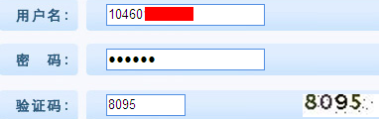
3．登陆新财务系统后，点击或进入财务查询界面，点击(如下左图)，下载相关数据文件，查询各类资金到账信息(如下右图)。
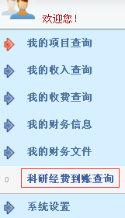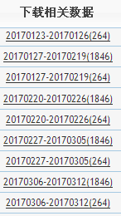
在个人支付宝首页，点击页面右上角的“应用中心”，选择“公益教育”-助学贷款还款——点击我要还款，按照页面提示输入合同上指定支付宝还款账户名、借款学生身份证号以及验证码，点击“查询还贷信息”核对金额无误后可在线支付还款。

